AG- Überblick
SJ 19/20
Klassen 7 – 10

Informatik:
Ob eigene Apps bzw. kleine Spiele programmieren oder die eigene Homepage gestalten, in der Informatik-AG kannst du dich in einem weiten Feld und im Rahmen deiner eigenen Interessen mit dem Computer beschäftigen, kreativ Probleme lösen und eigene Ideen einbringen.
An die Tastatur, fertig, los!

Küche :

Die AG ist für Schülerinnen und Schüler gedacht, die nicht im WPF-MiM sind und trotzdem Spaß am Kochen und Backen haben. Wir werden hauptsächlich praktisch arbeiten also kochen oder backen. Manchmal gibt es aber auch kurze theoretische Phasen, die euch helfen sollen die Speisen sachgerecht zuzubereiten. Klar ist, dass wir das Gekochte auch gemeinsam essen. Damit die Zutaten gekauft werden können, muss jeder Schüler am Anfang 10€ bezahlen. Die Teilnehmerzahl ist auf 16 Schüler begrenzt.

Soziales Engagement:
In der neuen AG Soziales Engagement, wollen wir gemeinsam überlegen, wo unsere Unterstützung und Hilfe gebraucht wird. Das könnte z.b.
Vorlesen im Kindergarten
Spielenachmittag im Altenheim
Kuchenverkauf beim Seniorennachmittag
Flohmarkt und Bücherverkauf für einen guten Zweck
Frankenthaler Putzaktion
Besuch des Theaterprojektes „Armut in Frankenthal“........... sein.
Dies sind nur einige der möglichen Projekte, die wir gestalten könnten und gemeinsam fallen uns sicher noch viel mehr ein.

Schülerzeitung:
„In der Schülerzeitung-AG geht es um das Erstellen und die Weiterentwicklung der bestehenden Schülerzeitung. Neue Redakteure sollten Spaß am Recherchieren, Fotografieren und dem Führen von Interviews haben. Die Schülerzeitung soll zwei Mal im Schuljahr erscheinen.“

Schulband:
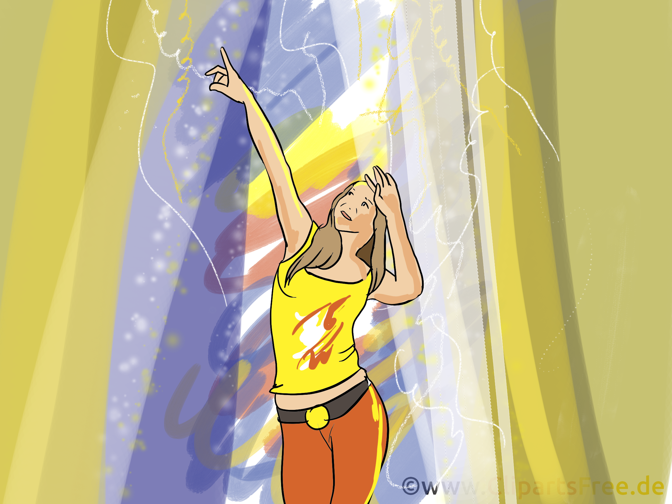

Du spielst ein Bandinstrument (Gitarre, Bass, Schlagzeug, Keyboard) oder singst und hast Lust, in unserer Schulband-AG moderne Songs aus dem Pop-/Rockbereich zu spielen? Möglich ist alles Bekannte aus der Pop-/Rockgeschichte oder was heute aktuell gehört wird.
Wer mitmachen will, sollte zumindest geringe Vorkenntnisse auf seinem Instrument haben, muss aber kein eigenes mitbringen, denn in der Schule stehen in den Musikräumen nicht nur Schlagzeuge, E-Gitarren und Bassgitarren mit Verstärker bereit, es werden auch E-Pianos und verschiedene Keyboards, Percussions-Instrumente und eine Gesangsanlage mit Mikrofonen zur Verfügung gestellt.
Für diese Arbeitsgemeinschaft werden Schülerinnen und Schüler gesucht, die ein Instrument spielen oder gerne singen und in einer Bandbesetzung ein Programm mit modernen und älteren Rockstücken erarbeiten möchten.

PR/ Medien:

Bock oder kein Bock, das ist hier die Frage! Wenn du „Bock“ hast, die Medienpräsenz der IGS-Frankenthal mitzugestalten, Youtube, Word, GIMP oder Videoschnitt kein Neuland für dich sind, dann schau doch mal bei der „PR-AG“ vorbei. Wir als „PR-AG“ erstellen Plakate, Videos, optimieren die Webpräsenz unserer Schulhomepage und kümmern uns im Allgemeinen um die Werbung, sprich „public relations (PR)“, unserer Schule.
P.S.: Die AG kann richtig „Bock“ machen, erfordert allerdings auch ein wenig Engagement und aktive Mitgestaltung.

Schulkino

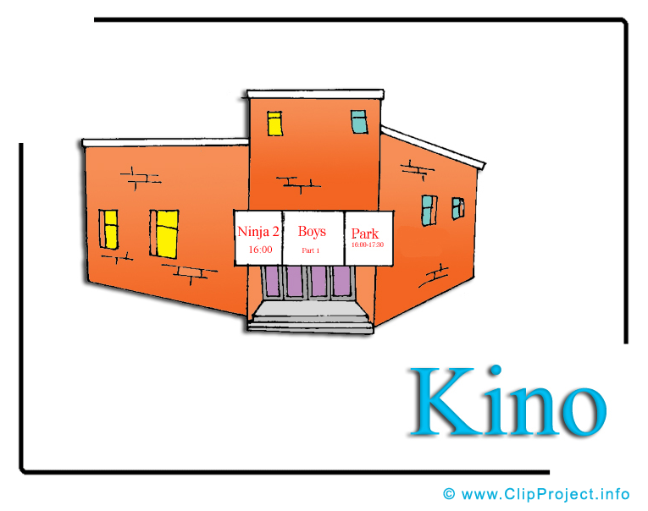 Wer denkt, in der Schulkino AG könnte man sich einfach entspannt zurücklehnen und einen Film an sich vorbeiziehen lassen, hat leider falsch gedacht. Ja, wir kucken manchmal Filme (alles von Action bis zur Dokumentation). Die Haupt-ARBEIT liegt aber darin, die Filme auch zu besprechen und zu analysieren: filmische Mittel (Kamera, Musik, Licht, …), Beziehungsgefüge der Charaktere, Genre. Man sollte auch bereit sein ein wenig Zeit außerhalb der AG-Stunden zu investieren und eigene Ideen einzubringen.

Fußball Jungen:
Am Tag der AG Vorstellung, werden wir eine Auswahl der Spieler treffen, die für eine Schulmannschaft geeignet sind und bereit sind bei Fußballturnieren, die Schule zu aktiv auf dem Platz zu vertreten.

Fußball Mädchen:
Auch für die Mädchen gibt es natürlich eine Fußball-AG. Vielleicht schaffen auch wir eine Schulmannschaft aufzustellen? Die AG wird immer in Mörsch stattfinden.

Schulsanitäter:
Für „neue“ Sanitäter beginnt der Kurs mit einer intensiven Ausbildung zum Schulsanitäter. Schülerinnen und Schüler, die Schulsanitäter werden möchten, sollten wenn möglich bereit sein, diese AG längerfristig zu besuchen.

Musical:
Gesucht werden Sängerinnen und Sänger für ein neues Musicalprojekt

